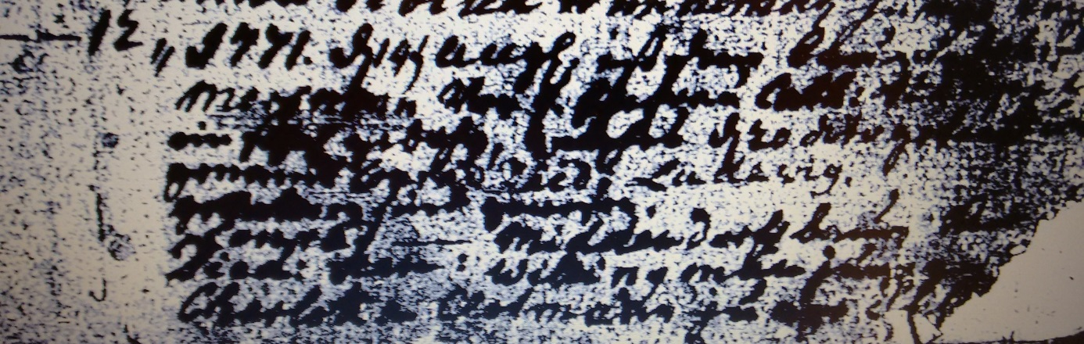

Kirchenbuch Heeren 1771; ARCHION-Bild 2 in „Taufen 1770 – 1819 (sehr schlechte Vorlage)
Abschrift soweit lesbar:
„1771 d 14ten August ist dem Bauern Joh. Died. Mersmann ein Söhnl. gebohren, welches den 20 dito getauft ..genandt Conrad Died. Ludewig. Gevattern sind gewesen: Conrad (?) Middendorf Bauer...Died: Hen: Willingmann junger Geselle, Charlotte Clotmann junge Tochter“.

